

**Contact n°30 automne-hiver 2013-2014**

SOMMAIRE

***ATM 1999-2013 : bilan d’étape****, Hubert GERARDIN* 1

***Impression du colloque de Créteil,*** *Mourad KERTOUS et Sahad ZERZOUR* 2

***Les membres de l’AM publient*** 4

***XXX Journées sur le développement, Marrakech, mai 2014*** 11

***Mondes en Développement***, *tome 41, n°163* 12

***Ressources territoriales et développement : avancées théoriques et expériences de terrain***

***Tizi-Ouzou, les 17, 18 et 19 novembre* *2014*** 13

***Bulletin d’adhésion 2014*** 14



ATM 1999-2013 : bilan d’étape

À la dernière assemblée générale de l’ATM, à l’Université de Créteil, le 8 juin 2013, Pierre-Etienne Fournier a annoncé qu’il quittait la présidence de notre association. Ce billet me permet de le remercier vivement, au nom de tous les membres de l’ATM, pour son engagement à la tête de notre association durant ces 14 dernières années et celles auparavant, durant lesquelles il assura, avec beaucoup de détermination, les fonctions de trésorier.

Notre association a eu 40 ans en 2013 et les changements dans l’équipe de direction sont l’occasion de faire un bilan des projets réalisés depuis 1999 par l’équipe constituée, outre Pierre-Etienne Fournier, de Jean Brot (secrétaire général) et de moi-même (vice-président).

- Au fil des années, un *Conseil d’orientation scientifique* a été constitué. Il rassemble désormais 30 membres. Son rôle a été déterminant pour l’organisation des Journées annuelles sur le développement de l’ATM, tant en amont (montage des appels à communications), que durant leur déroulement (interventions plénières, présidences d’ateliers…), puis en aval (évaluation des communications pour publication, prise en charge de dossiers thématiques dans des revues, coordination et/ou contributions dans des ouvrages collectifs).

- Sous l’influence des deux premiers présidents (François Perroux, et René Gendarme), des *Journées annuelles Jeunes chercheurs sur le développement* furent organisées avec une université partenaire, de 1985 à 1996. Depuis 1997 ces journées ont pris la forme d’un colloque scientifique, certaines rassemblant jusqu’à 200 participants. En conformité avec l’objet de l’association, plusieurs de ces Journées scientifiques sur le développement se sont déroulées à l’étranger : Tunis (2002), Marrakech (2005), Mons (2007), Saint Louis du Sénégal (2008), Luxembourg (2009) et en Suisse (Fribourg, 2011). Les prochaines journées se tiendront à Marrakech en 2014 (voir l’annonce p. 11 de ce bulletin).

- La qualité des travaux présentés aux Journées par les participants s’est traduite par de nombreuses *publications*.

* *Des dossiers thématiques* dans des revues à comité de lecture, pour la plupart classées par le CNRS et l’AERES : chaque année, pour *Mondes en développement,*  une revue proche par son histoire de l’ATM ; en fonction des thématiques, pour *Région et développement, Développement durable et territoires, Afrique contemporaine…*

*\* Plusieurs ouvrages* *collectifs* ont été publiés à la suite des Journées : *Infrastructure et développement* (avec Maurice Catin, 2001), *Quels acteurs pour quel développement ?* (avec Géraldine Froger et Claire Mainguy, en 2005), *Catastrophe et gouvernance* (avec Stéphane Callens et Olivier Petit, en 2008), *L’État, acteur du développement* (2012, avec Fabienne Leloup) et, prochainement, *L’intégration économique de l’Afrique* (avec Arnaud Bourgain). Deux autres ouvrages collectifs sont en cours d’élaboration, respectivement avec Jean-Jacques Friboulet et Thierry Montalieu.

* Sous la direction de Jean Brot, *Les Cahiers annuels de l’Association Tiers-Monde* ont présenté, entre 1997 et 2013, près de 350 communications des Journées en plus de 4 000 pages.

* Enfin, depuis 1992, le bulletin d’information, *ATM Contact*,permet de faire circuler des informations entre les membres de l’association.

- Depuis plusieurs années, notre association utilise le site de la revue *Mondes en développement (www.mondesendeveloppement.eu)* pour faire connaître ses activités scientifiques et rendre accessible à tout public certaines publications (Les Cahiers et ATM Contact).

À de nombreux égards, ces réalisations ont été possibles à des niveaux très différents grâce à l’engagement des adhérents et des nombreux sympathisants de l’association. Qu’ils trouvent dans ces lignes toute la gratitude de l’équipe en place durant ces quatorze années.

Le bilan est ample, et lors du conseil d’administration qui s’est réuni à Paris le 24 juin de nouvelles pistes ont été entrouvertes et seront précisées à l’occasion de nos prochaines rencontres. Ce conseil a procédé, après appel à candidature, à l’élection de l’équipe de direction suivante :

Membres du bureau

. Président : *Hubert Gérardin*

. Secrétaire général : *Jean Brot*

. Trésorier : *Thierry Montalieu*

. Vice-Présidents :

- Relations internationales (partenariats) : *Francis Kern* ; chargé de missions : *Jean-Jacques Friboulet*

- Manifestations scientifiques (colloques, journées d’études, conférences internationales) : *Bernard Haudeville* ; chargé de missions : *Jean-Claude Vérez*

*-* Publications : *Philippe Adair ;* chargé de missions : *Catherine Figuière*

Dans l’attente de vous retrouver nombreux aux XXXèmes journées de Marrakech, je vous présente, au nom de toute l’équipe, nos vœux les meilleurs pour 2014, avec un dynamisme partagé pour cette nouvelle décennie qui s’ouvre pour notre association.

Hubert GERARDIN



*Impression du colloque de Créteil*

Lorsque nous avons été sollicités pour écrire quelques lignes sur nos impressions concernant les 29es journées de l’ATM sur le développement tenues à Créteil, nous nous sommes senti honorés d’assumer une telle tâche. Pour nous, cela correspond exactement à l’image que l’on se fait de l’état d’esprit qui règne lors de cette manifestation. En effet, une très grande place est toujours offerte aux jeunes chercheurs et doctorants. Si nous devions raconter ce que nous avons vécu lors de ces trois journées, il en serait ainsi. Cheminant d’un atelier à l’autre, nous faisons toujours de singulières rencontres, qui sont autant de prétextes à de savoureux échanges scientifiques.Habitués des Journées ATM, cette dernière rencontre à Créteil a été pour nous une nouvelle expérience.

Elle a été une fois de plus l’occasion de nous mêler à des chercheurs venus des quatre coins du monde « en développement », constituant une assemblée qui nous permet de faire évoluer la qualité de nos travaux. Cette semaine a été très dynamique dans ses moindres moments, elle a été riche de rencontres inattendues et fructueuses. L’ambiance y était chaleureuse et accueillante. On s’y sentait comme dans une famille même si, durant les semaines qui précèdent la rencontre, le trac et le stress nous envahissent de peur de ne pas être à la hauteur. Mais dès les premières secondes de notre arrivée, on se souvient des éditions précédentes, de Jean, son sourire, sa sympathie, de tous ceux qui l’entourent et là la pression redescend et ce n’est que du plaisir.

À nos collègues, qui nous demandèrent à l’issue de notre séjour ce que nous avions fait à l’UPEC, nous avons répondu en trois mots : « Nous avons appris ». En attendant de vous accueillir dans une prochaine édition des Journées ATM à Rouen.

Mourad KERTOUS et Sahad ZERZOUR. Université de Rouen



Nous vous proposons les notes de lecture rédigées par des adhérents de l’ATM sur des ouvrages écrits ou auxquels d’autres membres ont contribué. Elles sont parues dans les numéros 162 et 163 de *Mondes en développement*.

<http://www.mondesendeveloppement.eu/>

**Pierre JACQUEMOT**

***Économie politique de l’Afrique contemporaine***

Paris, Armand Colin, 2013, 455 pages

Cet ouvrage est une invitation pour comprendre les trajectoires de développement suivies en Afrique au sud du Sahara. C’est avant tout un travail à vocation pédagogique. Imposant, très documenté il est clairement présenté (les données statistiques essentielles sont bien mobilisées). Il est structuré en 22 chapitres allant de l’analyse de l’Etat à celle de la durabilité en passant par les grandes thématiques qui traitent les principaux enjeux auxquels est confronté le sous-continent africain : pression démographique, urbanisation, sécurité alimentaire, financement du développement etc. Tous ces chapitres ont comme finalité de donner au lecteur les savoirs accumulés que ceux-ci proviennent de la littérature académique ou grise, de permettre d’initier les débats de politiques publiques (en matière de santé, d’éducation, de gouvernance etc.) et de présenter les scénarios prospectifs tels qu’envisagés aujourd’hui. Par exemple, la question sensible de l’emploi des jeunes qui arrivent sur le marché du travail est abordée de façon claire : comment absorber à un horizon de moins de vingt ans une population active jeune qui sera encore en zone rurale sachant que la diversification économique reste limitée (la part de l’agriculture dans le PIB reste importante pour la plupart des pays d’Afrique au sud du Sahara) et que les possibilités de migrations se réduisent. C’est dans ce contexte que de nouvelles politiques de développement devront être pensées, les schémas historiques de transition démo-économiques tels que vécus en Europe au XIXème et XXème siècles n’étant pas reproductibles aujourd’hui. D’autre part, cet ouvrage aborde bon nombre d’idées reçues, discutées et battues en brèche. Il en est ainsi du mythe tenace d’une Afrique qui serait vide et oisive dans laquelle les accaparements fonciers seraient la solution à l’insécurité alimentaire…ou encore d’une richesse qui serait construite automatiquement sur l’existence d’une manne pétrolière. En ce sens ce livre s’inscrit dans la lignée des travaux initiés par Georges Courade sur « l’Afrique des idées reçues ».

Pour donner ces clés de compréhension, l’auteur adopte une démarche d’économie politique hétérodoxe totalement éloignée d’une vision ethnocentrique et économiciste tout en se distanciant d’une approche anti-développement. Il propose une posture intellectuelle construite à partir d’une lecture pluri-disciplinaire en dressant un constat qui peut paraître à première vue trivial, mais ô combien lourd de conséquences : « Finalement, le développement n’est pas un enjeu qui va de soi dans les sociétés africaines ». Dès lors, cette énigme souvent exprimée de la « résistance au développement », est fort bien analysée avec une grammaire qui serait chère à Georges Balandier : comprendre l’Autre dans toute sa complexité, sa propre rationalité, son histoire singulière, sans jugement de valeur. Cet ouvrage nous donne des éléments pour comprendre les changements observés mais aussi les inerties sociales, politiques et économiques dont certaines sont héritées de la période coloniale et bien sûr du système du financement du développement dont l’aide est une composante majeure. Certes, les fins connaisseurs des territoires trouveront les analyses peut-être trop globalisantes manquant de nuances ; et pourtant, ces analyses sont loin d’être unidimensionnelles. Sortir d’un regard afro-pessimiste sans sombrer dans un afro-optimisme aveuglant, sortir d’une vision réductrice sur un progrès qui ne serait jamais atteint, tel est le défi vers lequel nous porte cet ouvrage.

**Jean-Jacques GABAS**

CIRAD, UMR ART Dev

**Bernadette MADŒUF et Raffaele CATTEDRA (dir.)**

***Lire les villes. Panoramas du monde urbain contemporain***

Tours, Presses Universitaires François Rabelais, 2012, 230 pages

Ce livre est issu d’un colloque éponyme qui s’est déroulé à l’Université de Tours les 16 et 17 juin 2011. Il regroupe en sept chapitres 29 contributions portant sur 23 villes essentiellement européennes et méditerranéennes même si les cas de Tokyo, Buenos Aires, Kaboul, New York, Ciudad Jarez et Los Angeles y sont abordés.

Le parti pris de ce livre est de croiser différentes approches de la ville en s’appuyant sur la création littéraire comme mode de compréhension des problématiques urbaines dans des villes mondialisées où les échanges entre cultures sont intenses.

Le projet de ce livre est donc de lire la ville comme un livre, d’y croiser des expériences littéraires comme rendant compte d’une réalité transfigurée. Les auteurs ont « *la conviction contemporaine que les frontières […] sont suffisamment poreuses pour que s’effectuent des circulations entre le littéraire et le scientifique  […] Ainsi, entre la représentation scientifique et la représentation sociale largement marquée par les stéréotypes, la littérature constituerait une troisième voie d’accès à la compréhension du monde, une forme de savoir* » (p. 357 et 358).

Le discours littéraire sur la ville pose la question de l’espace dans la fiction. La littérature devient alors une géographie imaginée comme représentation collective d’un espace, une sorte d’imagologie selon le terme de Moura[1].

On peut s’interroger sur ce qui motive le choix d’une ville par un auteur de romans urbains : est-ce la « réalité » de la ville ou son imaginaire ? Un auteur réinvente-t-il une ville et cette réinvention ne peut elle devenir une réalité ?

Le poids d’une ou plusieurs œuvres sur une ville ne contribue-t-il pas à construire des « villes littéraires » (chapitre 3). La question est alors celle de l’émancipation d’une ville par rapport à une œuvre.

Mais les chapitres les plus intéressants pour ce qui nous concerne sont les deux derniers qui s’interrogent sur deux villes emblématiques, New York et Paris. Ces deux villes sont présentées comme des villes globales, lieux expérientiels de confrontations de cultures, de croisements, de migrations. Ainsi, si ces grandes villes subissent une métamorphose grâce aux migrants, à leurs apports culturels, elles bouleversent également ces mêmes migrants dans leurs certitudes.

Cet ouvrage s’inscrit dans ce que Bertrand Westphal nomme la géocritique, c’est-à-dire une analyse géocentrée de la littérature. Il s’agit d’adopter une multifocalisation des regards sur un espace donné, c’est-à-dire de réunir un ensemble de texte sur un lieu. Le corpus littéraire possède un contenu assez riche pour que le géographe ou l’urbaniste y trouve matière à enseignement.

Après la lecture de cet ouvrage, nous ne pouvons que conclure avec Nelson Goodman *« Il est clair que les œuvres de fiction en littérature et leurs équivalents dans les autres arts jouent un rôle éminent dans la construction du monde ; nos mondes ne sont pas plus hérités des scientifiques, biographes, et historiens que des romanciers, dramaturges et peintres. »[2]*

**Sylvain ZEGHNI**

Laboratoire Ville Mobilité Transport, Université Paris Est Marne-la-Vallée

**Isabel Babou et Philippe Callot**

***Que serait le tourisme sans pétrole ?***

Paris, L’Harmattan, collection Tourismes et sociétés, 2012, 232 pages

Le pétrole est omniprésent dans nos vies quotidiennes. Qu’il s’agisse d’alimenter nos moyens de transports terrestres ou aériens, notre industrie, agriculture, médecine et bien sur notre consommation courante. Sachant que les principales mobilités touristiques se font via l’avion ou la voiture, moyens de transports particulièrement dépendants des énergies fossiles, qu’adviendrait-il des mobilités touristiques et du tourisme si le pétrole venait à disparaître ? Le tourisme peut-il survivre dans une ère *post-pétrole*? Si des énergies de substitutions sont amenées à émerger, vont-elles permettre un maintien du tourisme sous sa forme dominante caractérisée par un tourisme de masse ? Les auteurs semblent penser que non car les lieux et formes actuels (parcs à thèmes, *resorts*, stations) du tourisme sont peu écolo-responsables. Le tourisme de demain s’insèrera dans une démarche de développement durable et il sera basé sur des mobilités douces (*slow tourism*). Le tourisme ne sera pas forcément associé au voyage au long cours compte tenu du probable renchérissement du coût des transports.

La question du statut de l’ouvrage se pose. S’agit-il d’un ouvrage académique ? Mais alors quelles sont les questions de recherche, quelle est la méthodologie employée, en particulier pour les scenarii et les projections à 2050 ? Devant la confusion des intentions, il semble préférable de devoir opter pour un vagabondage intellectuel sur le thème du tourisme de demain. Considéré ainsi, l’ouvrage est remarquable par les questions qu’il ne soulève pas.

Quelle est la rationalité économique d’un système touristique *post-pétrole*? Est-ce la conscience écologique (emprunte carbone) ou l’éviction par les prix suite au renchérissement du pétrole ? Le *slow tourism* est-il une pratique, un état d’esprit, une catégorie, un modèle économique ? Il n’est pas fait mention du glissement, déjà perceptible de nos jours, entre le tourisme et les loisirs. Les termes de *Staycation, Holystay* semblent pourtant y inciter. Si le tourisme peut souffrir de ne plus être mobile au point de devoir être réinventé ; les loisirs ne souffrent pas de la sédentarité. Au contraire, ils offrent aux individus une alternative au tourisme pour vivre et occuper leur temps libre, surtout lorsque le pouvoir d’achat est en berne.

Bien que les auteurs se disent optimistes, leur *Symphonie des « ré »* (p. 89 et suivantes) sonne le glas d’une époque sans forcément laisser entrevoir les contours de la nouvelle. Il s’agit moins de réinventer que d’inventer, de réparer que de créer, de rééduquer que d’éduquer, etc. S’il est une certitude, c’est que nous sommes en présence d’un mode de croissance aux effets périmés et que les contours du prochain restent encore trop incertains. Cet entre-deux ères est le propre d’une transition. Mais est-ce le cas seulement du tourisme ? En fait au delà du tourisme c’est la mondialisation qui est questionnée. Plutôt que de valoriser le préfixe *« ré »,* ne faut-il pas agir sur le levier du *« dé »* et admettre que la mondialisation est bornée temporellement, ce que J. Sapir qualifie de *démondialisation* ? Le tourisme de masse est un produit de la mondialisation car il n’y a jamais eu de mondialisation du tourisme mais démocratisation du voyage c’est-à-dire la possibilité pour beaucoup – mais pas tous - de partir loin. En revanche il y a eu mondialisation des stratégies des acteurs du tourisme. Ces derniers comme les territoires support sont trop absents de l’analyse prospective. Pourtant eux aussi feront émerger le tourisme de demain.

Le tourisme de demain qu’il soit *slow, durable, alternatif* devra composer avec des acteurs ayant statut de parties prenantes : les populations locales qui accueilleront les touristes, les territoires d’accueil, les acteurs du tourisme que ces derniers soient des acteurs locaux ou des acteurs étrangers qui agissent sur le local et bien sur les touristes désireux de voyager, rencontrer, partager et non pas uniquement se déplacer.

**Nathalie FABRY**

Université Paris-Est Marne-la-Vallée

**Bilan évaluatif de la politique française de coopération au développement entre 1998 et 2010, réalisé par Ernst &Young et le Bureau des Opérations Internationales (BOI).**

Le rapport remis au Ministre en décembre 2012, se veut être une approche critique de la politique de coopération de la France entre 1998 et 2010.

Ce rapport, après celui très sévère de la Cour des Comptes en 2012[3], dresse un bilan peu élogieux des réformes de l’APD mises en place depuis 1998. Rappelons ici la situation de départ en 1998. Le constat d’une absence d’un dispositif de coopération au développement unifié et reposant sur des objectifs peu clairs en matière de lutte contre la pauvreté et les inégalités. Il s’en suit la mise en œuvre en 1998 d’une réforme de la politique de coopération au développement. Le Premier Ministre de l’époque, Lionel Jospin : « …*la politique d’aide ne bénéficiait pas suffisamment aux populations, en raison des nombreux effets pervers qui l’accompagnaient –projets dispendieux et inutiles, multiples prêts non affectés.*»[4]

La réforme mise en œuvre en 1998 consistait à la mise en place d’un dispositif coordonné et piloté à la fois par le Ministère des Affaires étrangères (MAE) et le Ministère de l’Economie et des Finances et de l’Industrie (MINEFI) ce qui entrainait de facto la suppression du Secrétariat d’Etat à la Coopération, jugé trop marquée par une tradition « *post coloniale*». Les services du Secrétariat d’Etat fusionnèrent avec ceux du MAE dans le but de créer la Direction Générale de la Coopération Internationale et du Développement (DGCID) au sein du MAE. Un ministère délégué à la Coopération est créé ainsi qu’un Conseil Interministériel à la Coopération Internationale et au Développement (CICID), présidé par le Premier Ministre et chargé de coordonner les politiques. L’Agence Française de développement (AFD) devient l’opérateur principal de l’aide. La réforme de 1998 a abouti à un univers très fragmenté obéissant à des logiques très diverses. Ainsi Debrat, Gabas et Hugon (2005, p. 39) montrent que : « *Trois cultures coexistent de fait : celle de la diplomatie, incarnée par le personnel du MAE et en particulier les ambassadeurs, qui ont la responsabilité de la mise en œuvre des crédits de coopération dans les pays récipiendaires pour lesquels la Francophonie et le rayonnement culturel sont essentiels ; celle centrée sur l’équilibre macroéconomique et le rayonnement commercial, avec le ministère de l’Economie et des Finances ; enfin, plus marginalement de fait, celle du développement, [le personnel] des services de la DGCID et de l’AFD*».[5]

La politique de réforme du dispositif français de coopération au développement fut poursuivie en 2004-2005 notamment sur la base des déclarations de Rome et de Paris qui s’interrogeaient sur l’efficacité et l’harmonisation de l’aide au niveau internationale. Il est également nécessaire de souligner que cette seconde phase de la réforme est engagée au moment du déploiement de la Loi Organique sur la Loi de Finance (LOLF) qui a pour effet de regrouper les crédits du MINEFI et ceux du MAE consacrés au développement au sein d’une mission « aide publique au développement » ce qui suppose des objectifs uniques et mieux cernés ainsi que la mise en place d’indicateurs de performance. Depuis 2007 et la mise en place de la Révision Générale des Politiques Publiques (RGPP), le processus de réforme de l’APD a été poursuivi. Pourtant, tant le rapport de la Cour des Comptes, que le présent rapport d’Ernst & Young montrent que la situation n’a guère évoluée depuis 1998.

Le rapport réalisé entre avril et décembre 2012 par Ernst &Young à la demande du MAE, du MINEFI et de l’AFD dresse un bilan sans concession. Il souligne en premier lieu l’absence d’une véritable autorité politique, une coordination inefficace et une multiplicité des centres de décision : « *En 2012 comme en 1998, le dispositif de coopération au développement souffre d’un manque de portage politique et d’une atomisation des centres de décision, dont la coordination reste défaillante.* » (Rapport, p. 11) Le rapport met en évidence l’importance des changements démographiques, politiques et économiques qui sont intervenu dans le monde depuis 1998 et leur influence sur la vision que l’on peut avoir de l’aide au développement. S’il souligne que de récentes adaptations à ces mutations ont été effectuées à partir de 2010-2011, le rapport note que « *Les objectifs français restent encore mal définis et rendent la coopération tributaires des effets d’annonces et des divergences entre acteurs »* (p. 13)

L’Aide française est donc tout à la fois peu lisible, écartelée entre plusieurs priorités, et mal pilotée. Malgré son importance sur la scène mondiale, la France est l’un des cinq plus grands donateurs mondiaux[6], la multiplicité des objectifs de l’aide la rend difficilement lisible. Ses buts sont à la fois humanitaire mais aussi, plus largement, de nature politique et économique. Le MAE, par le biais de l’AFD principal opérateur, pilote des actions de lutte contre la pauvreté et de développement des services de base tandis que le MINEFI pilote l’aide « financière et économique ». L’aide financière et économique consiste en des dotations aux fonds internationaux et aux banques de développement, ainsi que des prêts aux Etats ayant pour but d’assainir leurs finances publiques et de favoriser leurs politiques d’investissement. Le MINEFI a le pouvoir de décision en matière d’annulation de dettes. Le ministre chargé du développement n’ayant pas d’administration propre ni de pouvoir de décision en matière budgétaire, ne peut donc assumer ni la coordination des politiques ni leur pilotage. Ceci a pour effet que les arbitrages sont effectués par le Premier Ministre, voire le Président de la République. Ce chevauchement de compétences fait qu’aujourd’hui la France délègue 40% de ses fonds d’aide à des organisations multilatérales. Cette perte de contrôle des fonds génère une forte réduction du rôle propre de la France et de son influence : « *Globalement, la fragmentation du dispositif et de son action atténue la lisibilité de la stratégie de coopération de la France et alourdit les processus de délivrance de l’aide du point de vue présence française mais éprouvent, de manière - prendre le partage des responsabilités et le rôle de chacun au sein du dispositif français, dont l’aide au développement à proprement parler ne constitue que l’un des éléments et qui répond de surcroît à des objectifs multiples (appui commercial et promotion des entreprises françaises, « diplomatie d’influence »…)*» (rapport, p. 18).

L’évaluation de l’aide française est un autre point faible : *« La France n’est que peu en mesure de rendre compte des impacts de sa politique d’aide au développement, malgré une demande forte de la part des autorités politiques, du Parlement et des citoyens* » (rapport, p. 25).

Cela tient bien entendu aux difficultés méthodologiques et à la multiplicité géographique des contextes de l’aide, cependant, le manque d’objectifs clairs ne facilite par la mesure de l’efficacité. Comme le souligne le rapport (p. 27) : « *…le manque de définition des objectifs poursuivis ou l’existence d’une multitude d’objectifs implicites rend complexes la mesure des résultats et des impacts qui pourraient en découler. »*

Le rapport conclut sur dix mesures à mettre en œuvre dans quatre domaines : le cadre stratégique, le dispositif de mise en œuvre, le suivi de la politique de coopération et enfin le dispositif d’évaluation, d’apprentissage et de redevabilité[7].

Au-delà des recommandations suggérées par le rapport, il nous semble que la question centrale est celle de la place de l’aide à la coopération et au développement dans le contexte des réductions de dépenses publiques. Ainsi, le rapport du Sénat 2012 sur l’APD[8] affirmait-il : « *Mais, avec les moyens financiers qui sont les nôtres, c’est-à-dire en diminution, il semble que nous pouvons faire mieux. Plus que jamais l’augmentation des déficits publics et la diminution des marges de manœuvre budgétaire de la France imposent à la politique de coopération de faire preuve d’efficacité. C’est à l’aune de ce critère, qui commande de rechercher à chaque fois des réponses adaptées, avec des modalités d’intervention variables selon les secteurs et selon les pays, que vos rapporteurs ont souhaité examiner ce budget. Ils sont bien conscients que ce dernier doit contribuer à sa manière à la réduction du déficit public. Ce n’est donc pas au regard du montant des financements alloués, mais à celui de la cohérence entre les objectifs fixés et les moyens alloués et du souci d’améliorer l’efficacité, l’efficience et la transparence de cette politique que vos rapporteurs ont abordé ce budget*» (p. 14-15).

La récente décision du Conseil Européen du 8 février 2013 visant à réduire significativement la part destinée à l’aide au développement par rapport à la proposition initiale de la Commission Européenne de 2011, va dans le même sens.

Rapport Synthèse : <http://www.diplomatie.gouv.fr/fr/IMG/pdf/Evaluation_2013_Synthese_Bilan_APD_98a2010_BD_cle01819c.pdf>

Rapport d’annexe n°1 : <http://www.diplomatie.gouv.fr/fr/IMG/pdf/Evaluation_2013__Bilan_APD_Annexes1_BILAN_cle4f3bed.pdf>

Rapport d’annexe n°2 : <http://www.diplomatie.gouv.fr/fr/IMG/pdf/Evaluation_2013__Bilan_APD_Annexes2_Evaluation_cle49e84e.pdf>

**Sylvain ZEGHNI**

Laboratoire Ville Mobilité Transport (IFSTTAR), Université Paris Est Marne-la-Vallée

**Boris PETRIC (dir.)**

***La Fabrique de la démocratie***

***ONG, fondations, think tanks et organisations internationales en action***

Paris, Editions de la Maison des sciences de l’homme, 2012, 310 pages

L’entreprise était délicate : parler de l’un des concepts les plus galvaudés, la démocratie, sans sombrer dans l’écueil des considérations morales ou du discours politiquement correct. L’ouvrage y parvient en privilégiant l’étude comparative et en optant pour une démarche résolument empirique. L’objectif de ce livre collectif est d’analyser les effets politiques et sociaux de la promotion de la démocratie dans de nombreux pays, ou plus exactement de ce qui a été communément désigné comme la « bonne gouvernance » depuis les années 1990.

Les auteurs, majoritairement anthropologues et politistes, observent ainsi de façon minutieuse les pratiques de ces consultants en démocratie, c’est-à-dire des ONG, fondations, *think tanks* et autres organisations internationales ou bailleurs de fonds. Ils s’attachent à mesurer l’impact, prévu ou non, de leurs interventions dans la configuration du système politique des États concernés. De l’Asie à l’Amérique latine, en passant par l’Afrique ou l’Europe au sens large, c’est à un véritable tour du monde des États choyés par les « experts en démocratie » que nous invite cet ouvrage. Les premiers chapitres analysent d’abord les cas de pays dans lesquels l’aide est significative depuis longtemps et que l’expertise internationale définit parfois comme « en transition » : le Sénégal, le Kirghizstan, la Bulgarie, l’Azerbaïdjan et la Bolivie. Suivent des études de pays ayant vécu un conflit majeur comme l’Afghanistan, la Serbie et le Pakistan. Deux chapitres sont également consacrés à des pays dans lesquels des dictatures ont été soutenues par les États-Unis et la Grande-Bretagne, tels l’Indonésie ou le Nigéria. Une dernière étude s’attache, enfin, à démontrer la spécificité de Cuba et analyse l’épineuse question de la transition sur l’île.

Dès lors, la vision large et comparative de ce travail permet de révéler la diversité des acteurs et des échelles concernés par la promotion de la bonne gouvernance. Loin de s’en tenir aux territoires nationaux, les auteurs étudient les implications des transferts des bonnes pratiques (*best practices*) au niveau international et transnational, dans un contexte de mondialisation et de généralisation des flux de toutes sortes, où les rapports de force sont accentués, souvent multiformes et évolutifs. La promotion de la démocratie révèle aussi l’imbrication des échelles et des espaces. Les « passeurs » de modèles, (appelés selon les cas « *development brokers*», « *globalizers* », « *transactors* », etc.) sont particulièrement représentatifs de ce va-et-vient incessant entre le local et le global, faisant office de médiateurs entre les caractéristiques de la bonne gouvernance promue de l’extérieur et les contraintes des sociétés en interne : « les dynamiques vernaculaires et externes se rencontrent au point de devenir inextricables », comme le souligne l’un des auteurs, David Recondo, dans son analyse de la Bolivie.

Enfin, l’étude ne tombe pas dans le piège des jugements de valeur et s’attache à démontrer comment la démocratie devient un outil pour des acteurs en quête de ressources politiques. Dans cette quête de légitimité, se retrouvent ainsi face à face des acteurs étatiques institutionnels et d’autres issus de champs sociaux et politiques divers. L’État y perd parfois ses espaces traditionnels de souveraineté, ou doit, pour le moins, les partager avec d’autres partenaires.

Le lecteur regrettera, néanmoins, l’absence de présentation des auteurs, particulièrement gênante dans l’étude d’un champ tel que celui de l’assistance à la bonne gouvernance où de nombreux chercheurs interviennent souvent en tant qu’experts. Une conclusion générale reprenant l’essentiel des contributions aurait été également bienvenue. Malgré ces quelques réserves, les études sont convaincantes par la qualité du travail de terrain mené. L’ouvrage constituera sans aucun doute une référence majeure pour tous ceux qui, comme le mentionnent Boris Petric et Giorgio Blundo dans leur très bonne introduction, souhaitent « comprendre l’utopie qui anime un certain nombre de sociétés, consistant à vouloir aider l’Autre, à vouloir proposer un modèle politique à l’Autre ».

**Diana BURGOS-VIGNA**

**Université de Cergy-Pontoise, CICC**

**Emmanuel MATTEUDI**

***Les enjeux du développement local en Afrique***

***ou comment repenser la lutte contre la pauvreté***

préface de Jean-Michel Sevérino, Paris, L’Harmattan, 2012, 198 pages

L’Afrique, si maltraitée autrefois, si mal conseillée, mal aidée, mal gouvernée et si mal partie après les indépendances, connaitrait enfin une croissance significative. Mais cette croissance territorialement et socialement mal partagée, coexiste avec des poches de pauvreté grandissantes.

En effet nous dit E. Matteudi, malgré les progrès de la décentralisation et de l’approche territoriale, la prise en compte des conditions, des moyens, des besoins, des aspirations et des initiatives sociales, locales, est encore très insuffisante. Faute de démocratie participative sans doute, mais aussi faute de connaissances et faute de méthodes appropriées (l’auteur est expert en la matière) pour élaborer des plans, programmes et projets de développement économique, territorialement et socialement équilibrés.

Un livre en trois chapitres :

* Le premier rappelle opportunément l’histoire du développement territorial en Afrique, de l’époque coloniale aux Objectifs Du Millénaires, en passant par les indépendances, la décentralisation, et l’émergence de l’approche territoriale.
* Le deuxième fait le bilan des avancées et des limites actuelles du développement local (fragiles territoires, opérateurs internationaux controversés, partenariats difficiles).
* Le troisième, le plus novateur, trace les perspectives d’un développement alternatif (les nouveaux enjeux de la coopération, l’approche territoriale qui se mondialise, l’aide à l’emploi des plus pauvres) et propose une démarche socio-anthropologique appliquée aux problèmes du développement territorial.

Un livre riche d’expérience et de réflexion critique. A lire assurément.

Une réserve cependant : la prise en compte et la mobilisation méthodique des forces économiques existantes sur un territoire ne suffit pas à les libérer de l’échange inégal avec les forces beaucoup plus puissantes d’autres régions du monde. Agir local ne suffit pas, il faut aussi penser et agir global.

**Marcel MAZOYER**

Professeur émérite à AgroParisTech, invité à l'Université Paris Sud

***Religion et Développement***

*Revue internationale de politique de développement*

n° 4, 2013, IHIED, Genève, 264 pages

La *Revue internationale de politique de développement* publie un numéro sur la thématique « Religion et Développement » qui touche l’actualité par plusieurs aspects, les conséquences de la Révolution de Jasmin ou le rôle des ONG confessionnelles dans le monde. Les trois parties proposent quinze contributions. La première est une discussion entre Katherine Marshall et Philip Fountain sur l’orientation des études sur le renouveau du religieux dans le développement. La deuxième porte sur « les organisations confessionnelles et le développement laïque ». La troisième pose la question des religions comme « alternatives au développement technocratique néolibéral ». Ce numéro est coordonné par Gilles Carbonnier et deux rédacteurs invités, Moncef Kartas et Kalinga Tudor Silva.

Katherine Marshall a eu des responsabilités à la Banque mondiale, et représente un témoin privilégié d’une période, entre 1995 et 2005, sous la présidence de James Wolfensohn, où l’institution avait cherché à consolider des liens avec une sélection d’organisations confessionnelles. Le service en charge de la question a été fermé en 2011. Des interrogations sont donc portées sur l’origine de cette instabilité des relations entre organisations confessionnelles et politique globale de lutte contre la pauvreté. L’article de Katherine Marshall présente, sous forme de tableau récapitulatif (pp. 50-51), l’état des méfiances réciproques. La contribution critique de Philip Fountain en appelle à des études qui « abandonnent l’idée d’une religion essentialisée » pour des « approches plus détaillées, nuancées et spécifiques » (p. 37). Le politologue Jeffrey Haynes explique l’échec par trois raisons : à l’intérieur de la Banque mondiale, un déclin de l’intérêt autour des questions confessionnelles est amorcé depuis le début de la décennie 2000, de nombreux États sont hostiles à la participation des organisations confessionnelles au développement, et, enfin, des divergences entre les visions séculières et religieuses du développement (p. 78).

Dans la deuxième partie, Gérard Clarke fait le point sur les « codes de bonne conduite » existants, comme le code de la Croix Rouge de 1994. Ce code impose une aide humanitaire de manière impartiale et non discriminatoire, et sans contrepartie en termes « d’adhésion à des convictions politiques ou religieuses déterminées ou à leur acceptation » (article 3 du Code de la Croix Rouge). Les organisations confessionnelles des traditions évangéliques et pentecôtistes sont celles où les obstacles à l’application de ce Code de bonne conduite restent les plus importants en raison d’une démarche volontaire d’évangélisation. Une compétition sauvage interconfessionnelle est cependant combattue par le Conseil Œcuménique des Églises (p. 91). Eliott Mourier développe l’exemple positif du Brésil où une complémentarité a su être trouvée entre l’action sociale confessionnelle et la politique de développement. L’article d’Hannah Lindiwe de Wet analyse la pratique du développement à l’intérieur d’une organisation confessionnelle, World Vision South Africa, dans une situation où un discours de condamnation politique de l’assistanat est très largement partagé.

Selon l’analyse de Ludovic Bertina la doctrine catholique du développement reste dans une intention subversive, où le seul vrai développement est religieux. Zidane Meriboute analyse le mouvement des Frères musulmans au cours du Printemps arabe. La confrérie « se rend imperméable à un véritable dialogue interreligieux, interculturel et même économique » (p. 170). L’article de Levent Ünsaldi analyse la trajectoire de l’AKP au pouvoir en Turquie, dont l’autoritarisme est aujourd’hui remis en cause. L’AKP prône une politique sociale caritative, et cette version allégée d’un rigorisme religieux est cependant sur la sellette. Win Van Daele compare rituels et militantisme social au Sri Lanka comme réponse à l’insécurité existentielle. Sam Wong teste une théorie du capital religieux sur les migrants chinois, théorie qui se révèle peu validée. Indika Bulankulame s’intéresse à l’incidence de la religion sur les survivants d’attentats au Sri Lanka. Ceux-ci ont intensifié leurs pratiques religieuses dans une absence de prise en charge post-traumatique.

Les éditeurs, Moncef Kartas et Kalinga Tudor Silva, concluent ce numéro en disant qu’ « il ne plaide pas explicitement en faveur d’un engagement des organisations confessionnelles dans les programmes de développement » (p. 258). Cette conclusion semble en phase avec l’évolution institutionnelle constatée – le retrait de la Banque mondiale, les réticences des organisations confessionnelles devant les chartes déontologiques des travailleurs de l’humanitaire. Cette évolution est paradoxale vis-à-vis du Printemps arabe, mais le mérite de cette livraison est de comprendre les attendus de cette conjonction contradictoire de l’année 2011, où les grandes institutions globales se désengagent du dialogue interconfessionnel au moment même où la mouvance Al-Qaeda subit de sérieux revers et où éclate la Révolution de Jasmin.

**Stéphane CALLENS**

Université d’Artois, LEM UMR 8179 CNRS

**Pier VELLINGA**

***Le changement climatique, mythes, réalités et incertitudes***

Bruxelles, Éditions de l’Université de Bruxelles, 2013, 152 pages

Pier Vellinga est responsable du programme néerlandais de recherches sur le changement climatique. Il a une formation d’ingénierie côtière et avait contribué au programme de construction de digues *Deltaplan*. Son petit ouvrage présente pour le grand public l’état du savoir sur la question du changement climatique, et les projets néerlandais d’adaptation.

L’ouvrage se compose de neuf chapitres. Le premier présente les acteurs. Le deuxième interroge : « les climatologues n’exagèrent-ils pas ? », le troisième demande : « Faut-il parler de réchauffement alors que l’Ijsselmeer (le lac d’eau douce créé à la place du Zuyderzee) gèle en hiver ? », le quatrième pose la question : « L’influence humaine sur le réchauffement est-elle surestimée ? », le cinquième enchaîne : « Est-ce vraiment grave, un mode un peu plus chaud ? », le sixième poursuit : « Ne pouvons-nous simplement nous adapter au changement climatique ? », pour le septième « Le recours à d’autres sources d’énergie n’est-il pas beaucoup trop cher ? ». Les deux derniers chapitres dressent un constat des réalités et ouvrent des perspectives.

L’ouvrage présente très clairement les dimensions climatiques des débats. Il informe aussi sur les approches et les stratégies d’adaptation des pays du Nord devant le changement climatique. Les différentes stratégies d’adaptation pourraient être classées en trois grands types : fuite et mobilité, action planifiée anticipatrice, gestion de l’émotion collective après des catastrophes. Pier Vellinga, envisage trois variantes d’un plan de construction de digues à « un ou deux milliards de frais d’entretien par an ». Tous ces plans se situent donc dans le seul type « action planifiée anticipatrice » des stratégies d’adaptation devant le changement climatique.

Premier plan proposé par le service néerlandais des digues : une digue trente kilomètres devant le trait de côte actuel, ce qui crée une lagune saumâtre en zone tampon. Deuxième solution envisagée : une ligne continue de digues qui suivent au plus court le trait de côte actuel. Les principaux inconvénients sont ceux d’une amplification des effets sociaux et écologiques des inondations et des raz de marée. Le troisième plan est celui d’une côte ouverte avec un système coordonné de digues en front de mer et le long des fleuves. Les digues proposées sont larges, et submersibles en situation extrême (raz de marée, inondation). La digue large est prévue pour jouer un rôle d’atténuation pour ces évènements extrêmes.

Pier Vellinga présente un débat global et une stratégie d’adaptation seulement locale, dans le cas unique du delta du Rhin. Les Pays-Bas ont déjà une grande partie du territoire sous le niveau de la mer. L’attitude « j’y suis, j’y reste » est assez caractéristique des populations du Nord devant des évènements extrêmes : l’exemple de la ville de Moore aux États-Unis située dans l’Allée des tornades et frappée périodiquement par celles-ci en fournit un exemple, ou encore les manifestations des résidents après la tempête Xinthia. En filigrane, la question d’une inégalité majeure devant le changement climatique est soulevée par l’ouvrage de Pier Vellinga. Les fonds destinés à la lutte à l’échelle mondiale devant le changement climatique sont de quelques centaines de millions d’euros (pour tous les pays du Sud et pour une longue période de temps), montant dérisoire devant les aménagements déjà engagés au Nord et ceux projetés qui sont présentés par Pier Vellinga.

**Stéphane CALLENS**

Université d’Artois, LEM UMR 8179 CNRS

**Vincent GERBER**

***Murray Bookchin et l’écologie sociale. Une biographie intellectuelle***

Montréal, Écosociété, 2013, 181 pages

L’écologie sociale est un courant d’écologie radicale né au début des années soixante aux USA. Il occupe une place particulière dans la pensée environnementaliste, qu’il partage probablement avec l’écoféminisme, pas seulement parce qu’il est certainement moins connu que d’autres mouvements tels que l’environnementalisme ou l’écologie profonde (*deep ecology*), mais parce qu’il est certainement celui qui a mis en exergue les liens étroits entre les soubassements sociaux de la construction de nos sociétés modernes et les crises écologiques que nous vivons. L’écologie sociale est une écologie critique du mode de production capitaliste.

Tandis que l’environnementalisme, celui du développement durable, ne remet pas en cause fondamentalement le capitalisme mais tente de trouver des solutions à ces limites, pour mieux le sauver, et que la *deep ecology* se complaît dans la critique de l’anthropocentrisme, l’écologie sociale tente de forger une perspective renouvelée pour l’être humain, mais aussi par l’être humain. Cette dernière part du postulat, tellement oublié par les autres mouvements environnementaux, que fondamentalement les problèmes écologiques, la manière dont nous traitons la nature, sont le reflet de la manière dont les hommes se traitent entre eux. Et si les hommes exploitent la nature, ils s’exploitent aussi les uns les autres. On ne saurait concevoir un des problèmes sans concevoir en même temps l’autre.

L’intérêt de cet ouvrage est de proposer une lecture de l’origine de ce mouvement et de ces grands thèmes de réflexion. En cela, il ne fait pas que retracer la vie du fondateur du mouvement, mais donne en même temps des clés de lecture à ceux qui voudraient comprendre les idées majeures de ce mouvement.

Murray Bookchin, fondateur de l’écologie sociale, a eu un parcours atypique. Issu d’une famille modeste, il travailla très tôt dans l’industrie sidérurgique où il acquit ces premières armes syndicales. En recul du parti communiste, il prendra rapidement une orientation vers le mouvement anarchiste. Il fera parti de ces premiers militants qui dénonceront les dérives des sociétés industrielles et de consommation, avec non seulement une critique sur les modalités d’exploitation des classes populaires, mais aussi une critique des effets environnementaux de ce modèle, ainsi que des effets sur la santé des populations. Il sera un des premiers à dénoncer les effets des pesticides sur la santé (en 1952), à relever les problèmes d’obésité et de cancer que nos sociétés se préparent à développer massivement (en 1962), à remettre en cause le modèle d’organisation de nos villes dont on ne voit que trop les limites dans les mégapoles actuelles (en 1965), etc.

Comme le souligne Vincent Gerber, l’écologie radicale ne s’est pas cantonnée à une critique, comme l’a fait la *deep ecology*, elle a aussi établi des propositions de changements, de réformes, en particulier liées à l’organisation des villes. Ces propositions sur l’organisation économique et sociale font échos aujourd’hui à des mouvements tel celui de la simplicité volontaire.

À travers cet ouvrage, Vincent Gerbier retrace non seulement le parcours de Murray Bookchin mais, avec lui, celui de l’écologie radicale. Il souligne aussi que si ce mouvement n’a pas obtenu la reconnaissance qu’il mérite, c’est, d’une part, en raison du style d’écriture de Bookchin, probablement trop « indigeste » pour le grand public, et, d’autre part, du fait de son attachement au mouvement anarchiste qui l’a certainement cantonné dans un rôle marginal. Pourtant, ce courant de pensée mérite toute notre attention tant il soulève de manière magistrale les imbrications entre l’économie, la sphère sociale et l’environnement. On peut espérer que le livre de Vincent Gerbier aide à diffuser cette pensée. De ce point de vue, il ne démérite pas. La lecture est instructive et pédagogique. Le cœur du livre est complété par deux annexes fort utiles sur les « objections théoriques au municipalisme libertaire » et sur « la philosophie de l’écologie sociale ». Cet ouvrage constitue finalement une très bonne entrée en matière sur ce mouvement.

**Jérôme BALLET**

Université de Versailles St Quentin en Yvelines & UMI Resiliences-IRD



*XXX Journées sur le développement*

|  |
| --- |
| **Ethique, entrepreneuriat et développement**  **UNIVERSITE Cadi Ayyad, Marrakech**  **29, 30 et 31 mai 2014** |





**Calendrier**

Date limite d’envoi des propositions de communication : **10 janvier 2014**

Date de la décision du comité scientifique : **20 janvier 2014**

Date limite d’inscription et d’envoi des communications retenues : **18 avril 2014**

* *Contacts :*
* ***Sidi Mohamed Rigar*** : mrigar@gmail.com
* ***Jean Brot*:**Jean-Brot@orange.fr
* *Informations :*
* http://www.ucam.ac.ma/gremid/ATM
* <http://www.mondesendeveloppement.eu>

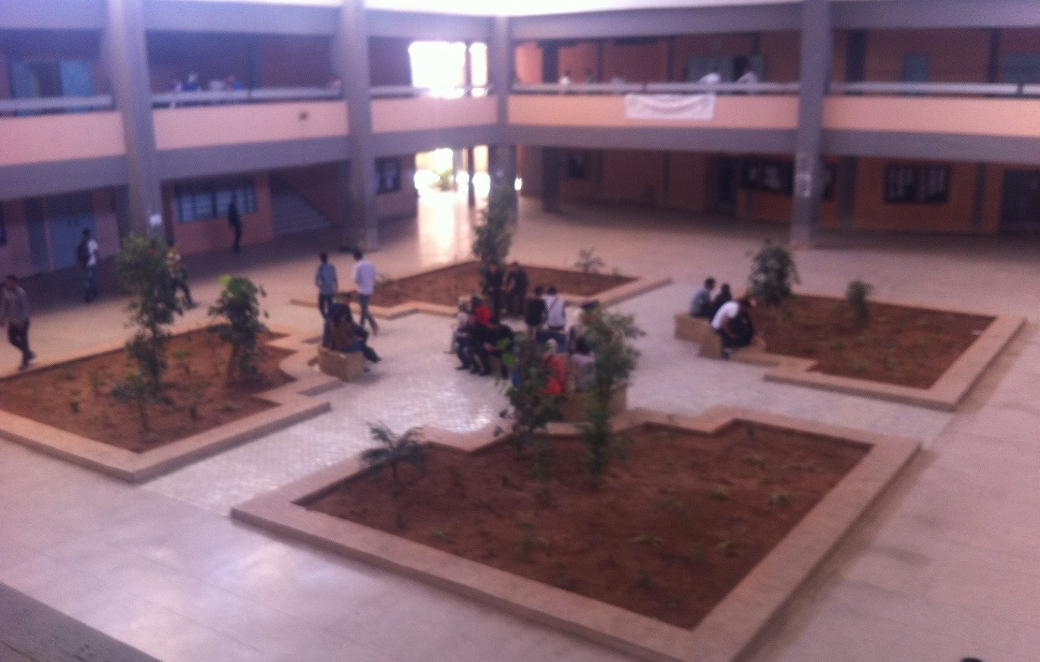

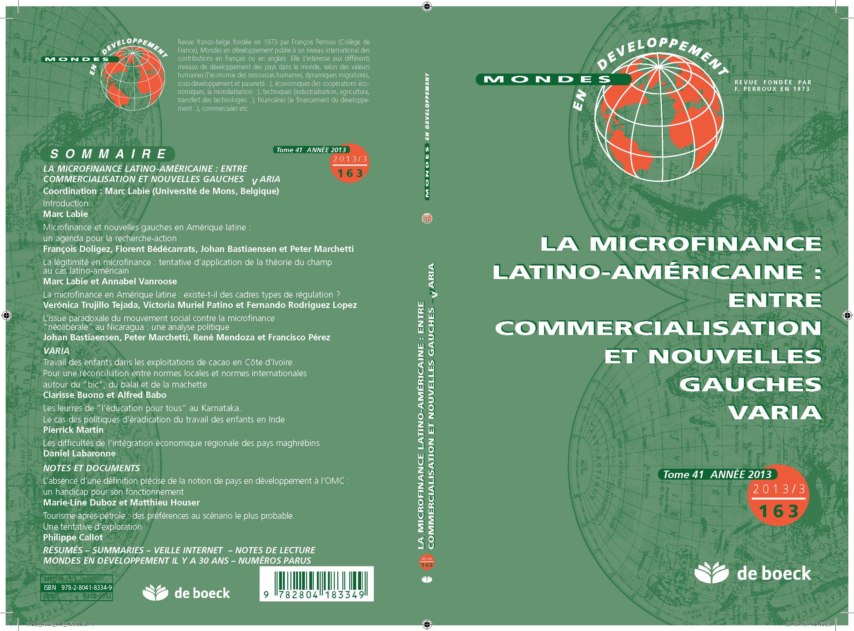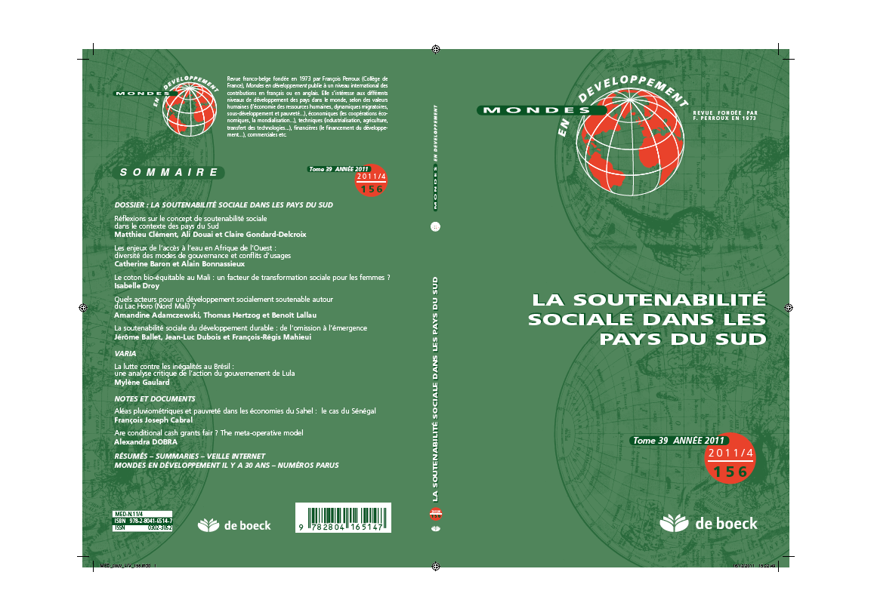

MONDES EN DÉVELOPPEMENT

VOLUME 41 - 2013/3 - n°163

LA MICROFINANCE LATINO-AMÉRICAINE :

ENTRE COMMERCIALISATION ET NOUVELLES GAUCHES – VARIA

**Coordination : Marc Labie** (Université de Mons)

|  |  |
| --- | --- |
| ■ Introduction  **Marc Labie** | 7 |
| ■ Microfinance et “nouvelles gauches” en Amérique latine :  un agenda pour la recherche-action  **François Doligez, Florent Bédécarrats, Johan Bastiaensen et Peter Marchetti** | 9 |
| ■ La légitimité en microfinance :  tentative d’application de la théorie du champ au cas latino-américain  **Marc Labie et Annabel Vanroose** | **21** |
| ■ La microfinance en Amérique latine :  existe-t-il des cadres types de régulation ?  **Verónica Trujillo Tejada, Victoria Muriel Patino et Fernando Rodriguez Lopez** | 37 |
| ■ L’issue paradoxale du mouvement social contre la microfinance “néo-libérale” au Nicaragua : une analyse politique  **Johan Bastiaensen, Peter Marchetti, René Mendoza et Francisco Pérez** | 51 |
| ***VARIA*** |  |
| ■ Travail des enfants dans les exploitations de cacao en Côte d’Ivoire.  Pour une réconciliation entre normes locales et normes internationales autour du “bic”, du balai et de la machette  **Clarisse Buono et Alfred Babo** | 69 |
| ■ Les leurres de “l’éducation pour tous” au Karnataka.  Le cas des politiques d’éradication du travail des enfants en Inde  **Pierrick Martin** | 85 |
| ■ Les difficultés de l’intégration économique régionale des pays maghrébins  **Daniel Labaronne** | 99 |
| ***NOTES******ET DOCUMENTS*** |  |
| ~~■~~ L’absence d’une définition précise de la notion de pays en développement à l’OMC : un handicap pour son fonctionnement  **Marie-Line Duboz et Matthieu Houser** | 115 |
| ■ Tourisme après-pétrole : des préférences au scénario le plus probable.  Une tentative d’exploration  **Philippe Callot** | 131 |
| ***RÉSUMÉS-SUMMARIES*** | **143** |
| **Veille internet**  **Notes de lecture**  **Mondes en Développement il y a 30 ans**  **Numéros parus** | **151**  **155**  **161** |

Université Mouloud MAMMERI de Tizi-Ouzou

****Faculté des Sciences Economiques, Commerciales et des sciences de Gestion

**Colloque international**

**Ressources territoriales et développement :**

**avancées théoriques et expériences de terrain**

**Tizi-Ouzou, les 17, 18 et 19 novembre 2014**

**Calendrier**

Date limite d’envoi des propositions de communication : **31 janvier 2014**

Réponse du comité scientifique et notifications d’acceptation : fin février

Date limite d’envoi des textes de communication : 31 mai 2014

Réponse du comité scientifique : 10 septembre 2014.

Tenue du colloque : du 17 au 19 novembre 2014

* *Contacts :*
* [ummto2014@gmail.com](mailto:ummto2014@gmail.com)
* [fsecg2014@ummto.dz](mailto:fsecg2014@ummto.dz)
* *Informations :*
* <http://www.mondesendeveloppement.eu>



*Bulletin d’adhésion 2014*

Je soussigné(e) (Nom, Prénom)

Profession (ou raison sociale)

Adresse personnelle

………………………………………………………………………………………………………

Adresse professionnelle

……………………………………………………………………………………………………………………………

Nationalité………………………............Tél..................................................Fax……………………...……

email

Déclare adhérer ou renouveler mon adhésion à l'ASSOCIATION TIERS-MONDE en qualité de membre actif et verser la somme de :………… **€** en espèces, par chèque bancaire ou postal.

Cotisation annuelle : Etudiant 25 € Normale 100 €

Ami 50 € Soutien ou Institution 150 €

À………………………………………………, le…………………………………………………… Signature

*Les membres de l’Association Tiers-Monde reçoivent :*

1. *- Un reçu fiscal permettant, si vous êtes imposable, de bénéficier d’une réduction d’impôts.*
2. Oui je désire recevoir le certificat fiscal Non je ne souhaite pas recevoir de certificat fiscal
3. *- Le bulletin FP Contact et les Cahiers de l’ATM publiés à l’issue des Journées annuelles.*
4. *- L’information sur les manifestations telles les "Journées sur le développement".*

*À RETOURNER À :*

Jean BROT

6 Les Saules

54230 CHAVIGNY

***Tél : 03 83 47 14 04***

Jean-Brot@orange.fr

|  |  |  |  |  |  |  |
| --- | --- | --- | --- | --- | --- | --- |
| Code banque | | Code guichet | | Numéro de compte | | Clé RIB  Domiciliation  CIC PARIS SAINT MICHEL |
| 30066 | | 10121 | | 00010513901 | | 36 |
| IBAN International Bank Account number  Bank Identification Code (BIC)  CMCIFRPP | | | | | | |
| FR76 | 3006 | 6101 | 2100 | 0105 | 1390 | 136 |

Titulaire du compte : Association Tiers-Monde, CIC Paris Saint Michel, 6 boulevard Saint Michel 75006 Paris

1. Moura J.-M. (1978) *L’Europe littéraire et l’ailleurs,* Paris, PUF.
2. Goodman N. (1992) *Manières de faire des mondes*, Paris, Folio Gallimard, p.147
3. Le rapport et des compléments d’analyse se trouvent à : <http://www.ccomptes.fr/Presse/Communiques-de-presse/La-politique-francaise-d-aide-au-developpement>
4. Discours de M. Jospin, Premier ministre, en clôture du CICID du 14 février 2002.
5. Debrat J.-M., Gabas J.-J., Hugon P. (2005) La politique française d’aide au développement (1957-2004), *in* Gabas J.-J., *L’aide publique française au Développement*, Paris, La Documentation Française.
6. En 2010 l’APD a représentée 10 milliards d’euros distribués dans plus de 80 pays
7. L’ensemble de ces mesures est détaillé de la page 30 à 38 du rapport. Nous ne les détaillerons pas ici, le lecteur intéressé s’y reportera.
8. L’avis du Sénat est téléchargeable à l’adresse suivante : <http://www.senat.fr/rap/a12-150-4/a12-150-41.pdf>